Corso: Corso test preselettivi

Modulo: Test di Ragionamento astratto

Titolo: Benvenuto/a
Ciao, benvenuto al modulo sui “Test di Ragionamento astratto”.
In questa lezione approfondiremo:
• le 7 tipologie che appartengono a questa categoria di test
• alcune strategie risolutive che ti possono aiutare nella soluzione delle domande di questo tipo
• alcuni esempi tipici di test di questa macro categoria
Bene, non perdiamoci in ulteriori chiacchiere e… cominciamo!

Titolo: Test di Ragionamento astratto
I test sul Ragionamento astratto vogliono sondare le tua capacità di ragionamento pure, cioè il tuo modo di pensare svincolato dagli studi che hai condotti e dal tuo livello culturale. Per questo, tutti questi test si basano per lo più su rappresentazioni grafiche.
Le domande che utilizzano immagini si differenziano tra loro a seconda delle figure utilizzate e della loro disposizione spaziale. Si possono distinguere in sette gruppi:
1) tessere del domino
2) sequenza di figure
3) figure da scartare
4) relazioni tra figure
5) successioni di figure
6) matrici di figure
7) ruote dentate e carrucole

Titolo: Test di Ragionamento astratto – Strategia risolutiva
La strategia risolutiva dei test di Ragionamento astratto basato su figure non cambia a seconda della macro categoria, ma è valida per tutte le tipologie.
Il ragionamento da fare deve essere esclusivamente teso a comprendere quale tipo di relazione lega tra loro le diverse figure proposte, analizzando:
• la tipologia delle forme e delle figure
• i lati che le compongono
• i colori e la tessitura
• l’orientamento e la disposizione nello spazio
• gli elementi grafici che le compongono
• la rotazione nello spazio
Ecco di seguito alcuni esempi di test sul Ragionamento astratto…

Titolo: Test di Ragionamento astratto – Tessere del domino a corona
Individua la tessera mancante
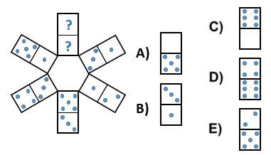
La risposta corretta è la A)
Infatti, le parti delle tessere che si trovano all’esterno della corona presentano una progressione crescente, seguendo la regola del +1 (0, 1, 2, 3, 4, 5).
Le parti delle tessere che si trovano all’interno, invece, hanno lo stesso valore della tessera opposta (3-3, 1-1, 5-5)

Titolo: Test di Ragionamento astratto – Tessere del domino a matrice
Individua la tessera mancante

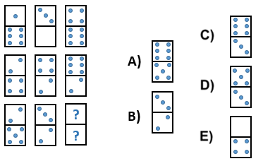
La risposta corretta è la D)
Infatti, la parte in alto della terza tessera è data dalla somma delle parti in alto delle prime due tessere della stessa riga (1 + 3 = 4; 2 + 4 = 6; 2 + 3 = 5).
La parte in basso della terza tessera, invece, è data dalla sottrazione delle parti in basso delle prime due tessere della stessa riga (6 – 0 = 6; 4 – 2 = 2; 5 – 2 = 3).

Titolo: Test di Ragionamento astratto – Sequenza di figure (1)
Individua la figura che completa la serie
La risposta corretta è la E)
Infatti, tutte le figure sono formate da un rettangolo esterno identico e l’unica cosa che varia è il segmento interno che ruota in senso orario di 45°, cominciando dall’angolo inferiore sinistro. Si sposta quindi a metà del lato sinistro del rettangolo, poi nell’angolo superiore sinistro, poi al centro del lato superiore. La figura che completa la serie, dunque, deve avere il segmento nell’angolo superiore destro del rettangolo

Titolo: Test di Ragionamento astratto – Sequenza di figure (2)
Individua la figura che completa la serie
La risposta corretta è la C)
Infatti le figure, procedendo da sinistra a destra, incrementano di volta in volta i lati con una progressione di + 1 (la prima figura è un triangolo, poi un rettangolo, poi un pentagono ed infine un esagono). La figura che completa la sequenza è, dunque, un ettagono composto da 7 lati.

Titolo: Test di Ragionamento astratto – Figure da scartare
Individua la figura da scartare
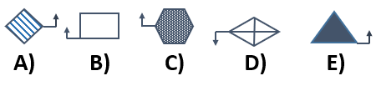
La risposta corretta è la D)
In questo caso, infatti, non interessa né la forma, né il riempimento, né da quanti lati la figura è composta.
Bisogna porre attenzione solamente alle frecce. Puntano tutte verso l’alto, meno quella della figura D) che è appunto da scartare.

Titolo: Test di Ragionamento astratto – Relazioni tra figure

La risposta corretta è la D)
Infatti, le figure dei primi termini della relazione seguono questa regola:
• il quadrato in seconda posizione, ruotando di 90° in senso orario, diventa la prima figura dopo il segno di divisione
• il segno di divieto in terza posizione, ruotando a sua volta di 90° sempre in senso orario, diventa la seconda figura dopo la divisione
• il triangolo in prima posizione, ruotando di 90° in senso orario, diventa la terza figura dopo il segno di divisione
Ne consegue che:
• il cuore, ruotando di 90° in senso orario, diventa la prima figura dopo il segno di divisione
• il foglio di carta ripiegato, ruotando di 90° in senso orario, diventa la seconda figura
• la faccina, ruotando sempre di 90° in senso orario, diventa la terza figura

Titolo: Test di Ragionamento astratto – Successioni di figure
Trova la figura che completa la seguente serie
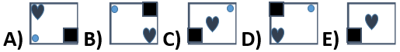
La risposta corretta è la C)
Le tre figure interne al quadrato seguono tre tipi di movimenti diversi.
• Il quadrato blu si sposta lungo la diagonale del quadrato più grande, spostandosi dall’angolo inferiore sinistro all’angolo superiore destro e tornando poi indietro.
• Il cuore prende sempre il posto occupato dal quadrato blu nella figura precedente
• Il pallino celeste, invece, si sposta in senso orario negli angoli del quadrato grande. Quindi, prima l’angolo superiore destro, poi l’angolo inferiore destro, angolo inferiore sinistro, angolo superiore destro.

Titolo: Test di Ragionamento astratto – Matrici di figure
Individua la figura mancante in questa matrice di figure
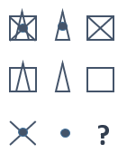
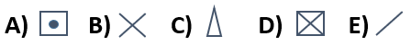
La risposta corretta è la B)
Nelle matrici di figure bisogna condurre un ragionamento sia sulle righe, sia sulle colonne.
Si nota subito che nella prima e nella seconda riga la prima figura è il risultato della somma della seconda e della terza figura sulla stessa riga.

Per quanto riguarda le colonne, invece, si nota che la terza figura della colonna è il risultato della sottrazione della prima e della seconda figura della colonna.

Titolo: Test di Ragionamento astratto – Matrici con le carte
Individua la carta mancante in questa matrice di carte francesi
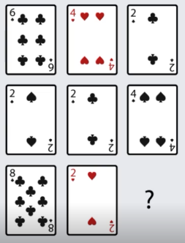
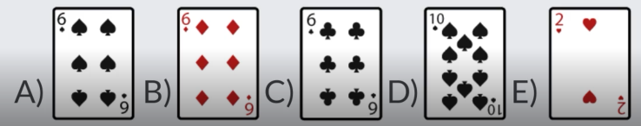
La risposta corretta è la C)
In questa matrice di carte francesi bisogna condurre un ragionamento sia sulle righe, sia sulle colonne, tenendo conto dei colori e dei semi delle carte.
• Nella prima riga abbiamo un 6 di Fiori (carta nera), un 4 di Cuori (carta rossa) e infine un 2 di Fiori (carta nera). La regola sembrerebbe essere che viene sottratta la carta rossa dalla carta nera per dare come risultato il 2 di Fiori (cioè dello stesso seme della prima carta della riga)
• Nella seconda riga abbiamo un 2 di Picche (carta nera), un 2 di Fiori (carta nera) e un 4 di Picche (carta nera). In questo caso, dunque, le carte non vengono più sottratte, ma vengono sommate visto che le prime due carte sono entrambe nere. Il risultato è un 4 di Picche (dello stesso seme della prima carta della riga).
• Nella terza riga abbiamo un 8 di fiori (carta nera), un 2 di Cuori (carta rossa). Seguendo la regola delle prime 2 righe, dunque, le carte dovranno essere sottratte tra loro e la carta cercata sarà un 6. Il seme, seguendo la regola già vista per le prime 2 righe, sarà uguale al seme della prima carta della riga. Dunque la soluzione dovrà essere un 6 di Fiori. Ma il ragionamento è ancora da verificare anche per le colonne!

Studiamo le carte delle colonne per vedere se il ragionamento fatto è giusto.
• Prima colonna 6 di Fiori (carta nera) e 2 di Picche (carta nera). Risultato 8 di Fiori. Anche qui il ragionamento già fatto funziona
• Seconda colonna 4 di Cuori (carta rossa) e 2 di Fiori (carta nera). Risultato 2 di Cuori. Ok
• Terza colonna 2 di Fiori (carta nera) e 4 di Picche (carta nera). La soluzione conferma il ragionamento fatto per le righe: la chiave è proprio il 6 di Fiori.

Titolo: Test di Ragionamento astratto – Ruote dentate
Se la ruota dentata C gira in senso orario, in che senso gira la ruota piccola F?
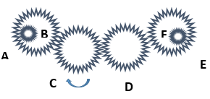
Risposte possibili:
A) Il sistema non funziona
B) Nello stesso verso della ruota D
C) Nello stesso verso della ruota B
D) In senso antiorario
E) Nello stesso verso della ruota C
La risposta corretta è la E)
Tieni presente che nel sistema delle ruote dentate due ruote adiacenti girano in senso opposto. Quindi, se la ruota C) gira in senso orario, la A) e la D) gireranno in senso antiorario, mentre la E) girerà in senso orario così come la ruota C).
Inoltre, le ruote dentate interne girano sempre nello stesso verso della ruota esterna.
Per questo la ruota F) gira in senso orario, così come fa la ruota E).

Titolo: Test di Ragionamento astratto – Carrucole
Dato il sistema di carrucole nella sua fase iniziale, applicando agli estremi dei pesi di identica massa, si può sostenere che…
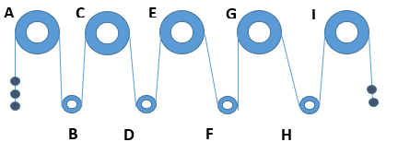
Risposte possibili:
A) La carrucola D gira in senso antiorario
B) La carrucola H gira in senso orario
C) La carrucola A gira in senso orario
D) La carrucola B gira in senso antiorario
E) Il sistema è in equilibrio
La risposta corretta è la B)
Infatti, dal momento che il peso maggiore è applicato a sinistra, la carrucola A girerà in senso antiorario.
Per il resto bisogna ragionare esattamente come fatto per le ruote dentate, in quanto due carrucole vicine girano in senso opposto. Quindi:
A) gira in senso antiorario
B) gira in senso orario
C) gira in senso antiorario
D) gira in senso orario
E) gira in senso antiorario
F) gira in senso orario
G) gira in senso antiorario
H) gira in senso orario.

Titolo: Riepilogo
Bene, siamo giunti alla fine di questo modulo sui test di Ragionamento astratto.
Nella lezione successiva approfondiremo i test sul Ragionamento critico.

Prima di chiudere ti ricordo che questa categoria di test comprende quesiti esclusivamente basati su figure e che si possono distinguere in:

• tessere del domino
• sequenza di figure
• figure da scartare
• relazioni tra figure
• successioni di figure
• matrici di figure
• ruote dentate e carrucole.

